博士学位论文用白色铜版纸封面



C:\Users\Administrator\AppData\Roaming\Tencent\Users\519521918\QQ\WinTemp\RichOle\YFQFZ}7I1VJ$4FN%`~{EKIU.png

**博 士 学 位 论 文**

论文题目（二号黑体）

学科专业

研究方向

论文作者

指导教师

联合指导教师

论文提交时间

Dissertation Submitted to Northwest A＆F University

in Partial Fulfillment of the Requirements

for Degree of

Doctor of Philosophy

Title（二号Times New Roman，首字母大写）

Major:

Research Field:

Candidate:

Supervisor:

Co- Supervisor:

Date of submission:

College

Northwest A＆F University

分类号： 学校代码：10712

UDC： 研究生学号：

密级：

**西北农林科技大学博士学位论文**

中文论文题目（二号黑体）

**论文作者:**

**指导教师:**

**指导小组：**

答辩委员会：

（单位、姓名、职称）

XXXXXXXXXX大学XX学院XXX教授（主席）

XXXXXXXX研究所XXX研究员

答辩日期：

本研究得到某某基金（编号：□□□）资助。(三号黑体)

**研究生学位论文的独创性声明**

本人声明：所呈交的学位论文是我个人在导师指导下独立进行的研究工作及取得的研究结果；论文中的研究数据及结果的获得完全符合学校《关于规范西北农林科技大学研究生学术道德的暂行规定》,如果违反此规定，一切后果与法律责任均由本人承担。

尽我所知，除了文中特别加以标注和致谢的地方外，论文中不包含其他人已经发表或撰写过的研究结果，也不包含其他人和自己本人已获得西北农林科技大学或其它教育机构的学位或证书而使用过的材料。与我一同工作的同事对本研究所做的任何贡献均已在论文的致谢中作了明确的说明并表示了谢意。

研究生签名： 时间： 年 月 日

**导师指导研究生学位论文的承诺**

本人承诺：我的研究生 所呈交的学位论文是在我指导下独立开展研究工作及取得的研究结果，属于我现岗职务工作的结果，并严格按照学校《关于规范西北农林科技大学研究生学术道德的暂行规定》而获得的研究结果。如果违反学校《关于规范西北农林科技大学研究生学术道德的暂行规定》，我愿接受按学校有关规定的处罚处理并承担相应导师连带责任。

导师签名： 时间： 年 月 日

**关于研究生学位论文使用授权的说明**

本学位论文的知识产权归属西北农林科技大学。本人同意西北农林科技大学保存或向国家有关部门或机构送交论文的纸质版和电子版，允许论文被查阅和借阅；同意西北农林科技大学将本学位论文的全部或部分内容授权汇编录入《中国博士/硕士学位论文全文数据库》和《中国学位论文全文数据库》进行出版，并享受相关权益。

本人保证，在毕业离开（或者工作调离）西北农林科技大学后，发表或者使用本学位论文及其相关的工作成果时，将以西北农林科技大学为第一署名单位，否则，愿意按《中华人民共和国著作权法》等有关规定接受处理并承担法律责任。

任何收存和保管本论文各种版本的其他单位和个人(包括研究生本人)未经本论文作者的导师同意，不得有对本论文进行复制、修改、发行、出租、改编等侵犯著作权的行为，否则，按违背《中华人民共和国著作权法》等有关规定处理并追究法律责任。

**（保密的学位论文在保密期限内，不得以任何方式发表、借阅、复印、缩印或扫描复制手段保存、汇编论文）**

研究生签名：　　　　　　 时间：　　　年　　月　　日

导 师 签名：　　 　　 　 时间：　　　年　　月　　日

# 摘要

某某问题是…….

本文采用了……

研究表明…….

（小四号宋体，固定值20磅）

**关键词：**（五号，加粗）　　　　；　　　　；　　　　；　　　　(3-5个)（五号宋体）

# **ABSTRACT**

In environmental economics, environmental resources including environmental quality are categorized as amenity resources. Due to its importance to human welfare, the amenity resources theoretical study and valuation is an ongoing issue at the academic frontier in the environmental economics area.

（小四号Times New Roman，固定值20磅）

**Key Words:**（五号，加粗）　　　　；　　　　；　　　　；　　　　；　　　　（五号Times New Roman）

目 录

摘要 I

ABSTRACT II

第一章 文献综述（绪论或其他） 1

1.1 植物中褪黑素的研究进展 1

1.1.3 褪黑素的生物合成 1

第二章 褪黑素对苹果衰老的调控 3

2.1 材料和方法 3

2.1.1 试验材料和处理 3

………….

………….

第六章 结论 7

附录 9

参考文献 11

致谢 13

个人简历 15

# 第一章 文献综述（绪论或其他）

褪黑素存在于众多生物分类群中，目前在细菌、单细胞真核生物、藻类、真菌、植物和动物中都发现了褪黑素的存在。在原始单细胞生物中，褪黑素最主要的生物学功能是作为抗氧化物质保护细胞，减轻自由基的伤害。在进化过程中，褪黑素逐渐被多细胞生物采用，演化出许多其它的生物学功能，比如：褪黑素作为黑暗信号和性信号物质调控昼夜节律和季节性繁殖，以及具有免疫调节和抗炎反应活性等。此外，随着年龄的增加，褪黑素分泌逐渐减少，预示着生物体的逐渐衰老，而高水平褪黑素浓度可以作为活力和健康的信号（Tan et al. 2010）。

## 1.1 植物中褪黑素的研究进展

褪黑素首次由Lerner 等（1958）从牛松果体组织中分离出来并进行了化学结构鉴定。1959年褪黑素被鉴定为*N*-乙酰基-5-甲氧基色胺，之后它的生物合成途径也被鉴定（Lerner et al. 1959; Axelrod and Weissbach, 1960; Weissbach et al. 1960）。1959年在人体中检测到了褪黑素（Lerner et al. 1959）……

………….

………….

### 1.1.3 褪黑素的生物合成

在哺乳动物、鸟类和两栖类等脊椎动物中，褪黑素的生物合成途径是比较清楚的（Reiter 1999; Falcon et al. 2009）……

………….

………….

# 第二章 褪黑素对苹果衰老的调控

## 2.1 材料和方法

### 2.1.1 试验材料和处理

黑暗诱导离体叶片衰老试验材料为嫁接于平邑甜茶砧木的‘金冠’苹果（*Malus domestica* Borkh. cv. Golden Delicious）盆栽苗的成熟叶片……

………….

………….

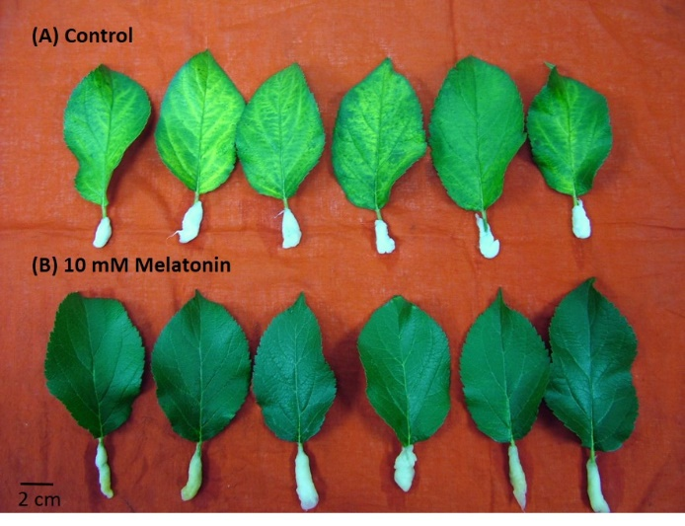

图2-2 黑暗处理12 d褪黑素对苹果离体叶片黄化的影响

Fig. 2-2 Effects of melatonin on the phenotype of detached apple leaves after 12 d dark treatment

表2-1 空白处理土壤微生物群落变化特征(nmol g-1)

Table 2-1 The variablity of soil microbial community in CK soils (nmol g-1)

|  |  |  |  |  |  |  |
| --- | --- | --- | --- | --- | --- | --- |
| 采样时间/天  Sampling time /d | 0 | 7 | 14 | 28 | 56 | 112 |
| 空白CK |  |  |  |  |  |  |
| 总磷脂脂肪酸 | 6.45±0.36 | 10.46±0.47 | 11.41±0.55 | 9.28±1.02 | 3.91±0.29 | 8.36±0.91 |
| 细菌 | 6.45±0.36 | 9.28±0.12 | 9.23±0.36 | 7.78±0.36 | 3.35±0.06 | 8.08±0.09 |
| 真菌 | 0 | 1.19±0.26 | 1.90±0.14 | 1.50±0.14 | 0.55±0.28 | 0.28±0.04 |
| 革兰氏阳性细菌 | 6.45±0.36 | 9.00±0.12 | 9.14±0.06 | 7.52±0.12 | 3.23±0.03 | 7.84±0.09 |
| 革兰氏阴性细菌 | 0 | 0.28±0 | 0.09±0.1 | 0.26±0.02 | 0.12±0.01 | 0.24±0.03 |
| 放线菌 | 0 | 0 | 0.28±0.02 | 0 | 0 | 0 |
| G+/G– | – | 32.4 | 103.9 | 28.5 | 26.2 | 32.3 |
| F/B | 0 | 0.13 | 0.21 | 0.19 | 0.17 | 0.03 |
| Shannon指数 | 1.51 | 1.83 | 1.60 | 1.66 | 1.69 | 1.86 |

# 第六章 结论

# 参考文献

王关林，方宏筠. 2002. 植物基因工程（第二版）. 北京：科学出版社

殷丽华. 2013. 苹果属资源对苹果褐斑病的抗性机理及抗性诱导研究. [博士学位论文]. 杨凌：西北农林科技大学

Abran D, Anctil M, Ali MA. 1994. Melatonin activity rhythms in eyes and cerebral ganglia of *Aplysia californica*. *General and Comparative Endocrinology*, 96: 215-222

Afreen F, Zobayed SM, Kozai T. 2006. Melatonin in *Glycyrrhiza uralensis*: response of plant roots to spectral quality of light and UV-B radiation. *Journal of Pineal Research*, 41: 108-115

Agredano-Moreno LT, de la Cruz HR, Martínez-Castilla LP, de Jiménez ES. 2007. Distinctive expression and functional regulation of the maize (*Zea mays* L.) TOR kinase ortholog. *Molecular BioSystems*, 3: 794-802

# 附录

# 致谢

# 

# 个人简历

|  |
| --- |
| **题**  **目**  **作**  **者**  **姓**  **名**  **西**  **北**  **农**  **林**  **科**  **技**  **大**  **学** |

**博士学位论文书脊**

3cm左右

3cm左右